Открытый урок
Дата проведения: 6.12.2016 год
Учитель: Устюжанина Н.В.
Сквозная тема: | Мир вокруг нас.
Тема урока: | Звуки [к], [к'].Буква Кк. Написание строчной буквы к
Подраздел: | 1.9 Ориентирование в звуковой форме слова.  2.1 Использование видов чтения  2.9.Ориентирование в графической форме слов.  3.8 Соблюдение каллиграфических и графических норм.
Цели обучения, которые достигаются на данном уроке (ссылка на учебную программу) | 1.1.9.1 Выделять звуки в словах и различать их признаки (гласные ударные/безударные; согласные твердые/мягкие, глухие/звонкие)  1.2.9.1 Распознавать образ буквы и сопоставлять его со звуком  1.3.8.1 Писать элементы букв, прописные строчные буквы и их соединения; писать разборчиво в соответствии с нормами каллиграфии; обозначать звуки сильных позиций буквами на письме
Критерии успеха | Определять на слух особенности произношения звуков [к], [к'].  Приводить примеры слов со звуками [к], [к'] в начале, середине, конце слова  Производить слого-звуковой анализ слова с изучаемым звуком  Слышать звуки [к], [к'] в произносимых словах, определять место нового звука в слове.  Характеризовать выделенный звук с опорой на таблицу.  Выслушивать ответ товарища, оценивать правильность выполнения задания в доброжелательной форме.
Языковая цель | Трехъязычие: мысык, кот, кат
Привитие ценностей | Ценности, основанные на национальной идее «Мәңгілік ел»: казахстанский патриотизм и гражданская ответственность; уважение; сотрудничество; труд и творчество; открытость; образование в течение всей жизни.
Межпредметные связи | казахский язык, английский язык, художественный труд
Предыдущее обучение | Речь устная и письменная, предложение, знаки препинания в предложении, схема предложения, слово, слоги, ударение, схема слов, звуки речи, гласные и согласные звуки, ударные и безударные гласные, согласные звонкие и глухие, твердые и мягкие, звуковые схемы, гласные буквы и гласные звуки, буквы: а, у, и, о, ы, м, т, н, л, с, р, ш, сочетание — ши.
Ход урока
Этапы урока | Запланированная деятельность на уроке | Ресурсы
Мотивационный этап  Вызов | Организационный момент. Приветствие “Здравствуйте!”  Учащиеся поочередно касаются одноименных пальцев рук своего соседа, начиная с больших пальцев и говорят:  - желаю (соприкасаются большими пальцами);  - успеха (указательными);  - большого (средними);  - во всём (безымянными);  - и везде (мизинцами);  - Привет! Hello! Сәлем! ( Здороваются)  - Какое у вас настроение? Ваше настроение я предлагаю вам выразить при помощи фишек разного цвета, которые лежат у вас на парте. Красная фишка настроение отличное, зелёная хорошее, синяя так себе.  - Я тоже покажу вам своё настроение.  - Давайте повторим правила общения на уроке. Я начну, а вы продолжите.  - На уроке будь старательным,  Будь спокойным и ( внимательным)  Говорите четко, внятно,  Чтобы было всем ( понятно)  Если хочешь отвечать,  Надо руку (поднимать)  Если друг стал отвечать,  Не спеши (перебивать)  А помочь захочешь другу -  Подними спокойно (руку)  (Г). Пазлы  Соберите картинки – пазлы. Скажите, что их объединяет. Что у них общего. Скажите, чему мы сегодня будем учиться на уроке.  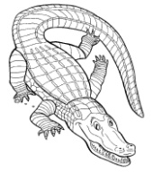    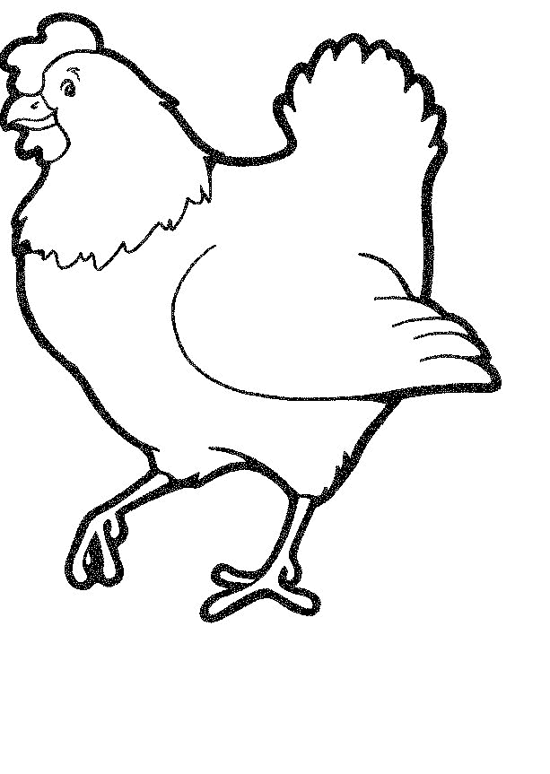    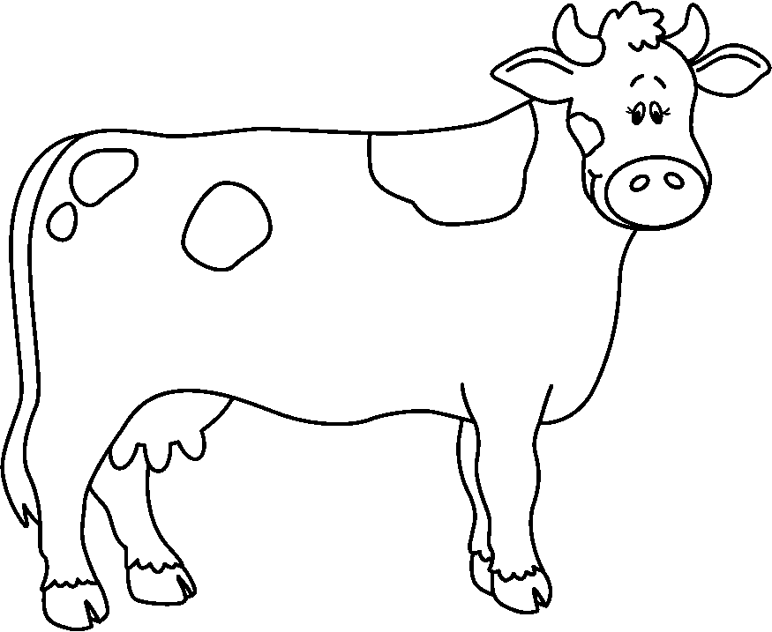      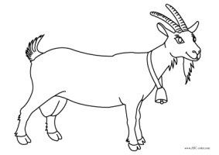      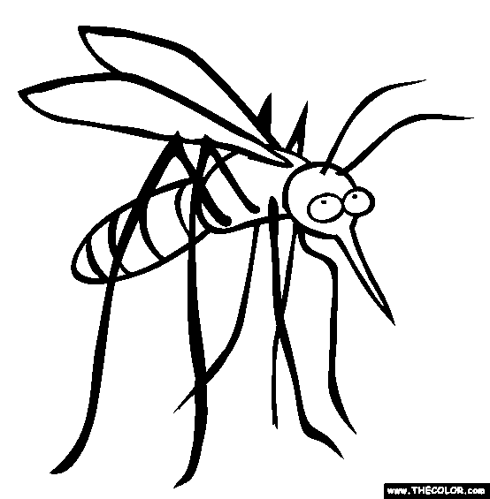  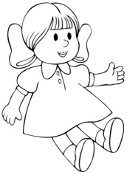  Собирают картинки из пазлов. Определяют, что объединяет все эти картинки.  Давайте попробуем поставить перед собой цели, чему мы должны научиться на уроке?  1) Познакомиться с буквой (ка).  2) Узнать какие звуки обозначает эта буква.  3) Упражняться в чтении слогов с новой буквой.  4) Научиться писать строчную букву К  - Итак, встречайте гостью нашего урока. Буква Ка. | Фишки красные, зеленые, синие  Картинки пазлы на каждую группу по 2 картинки  Листы А 4  Клей  Картинка  Буква К
Осмысление | Работа над новой темой.  - Выделение звука в слове.  - Скажите, а где мы можем встретить звук К в слове?  Давайте поиграем в игру «Доскажи словечко».  В начале руки вверх, в середине – в стороны, в конце – руки опустили.  -Жеребенок с каждым днем подрастал и стал … (конем)  Ходит по лесу хорек, хищный, маленький…. (зверек).  На голове гребешок кто же это?…. петушок  Под землею он живет, землю роет старый … (крот)  - Щеткой чищу я щенка, щекочу ему … (бока).  Бродит по лесу зимой злой, голодный, серый … (волк)  Тише, Танечка, не плачь, Не утонет в речке... (мяч)  - Итак, звук К мы можем услышать в начале слова, в середине слова, в конце слова.  Ф.О. сигналы рукой.  2) (П) Какой звук К. Характеристика звука.  - Что бы определить какой звук К к нам пришел помощники КОТ КИС  - Проговорим звук К. Как мы его произносим? Язычок встречает преграду. Значит звук К – согласный.  - Выложим на партах звуковые схемы слов КОТ КИС.  Что вы еще узнали о звуке К. Звук К - твердый, мягкий.  - Что нам еще осталось узнать? Глухой или звонкий?  Закрываем ушки, проговариваем звук. Что больше слышим голос или шум? Глухой.  Ф.О. сигналы рукой  Итак – звук К – согласный, глухой, бывает твердый или мягкий.  - А сейчас я вам предлагаю поиграть. Я вам называю слова. Есди в слове звук К твердый поднимаете карточку синего цвета, если звук мягкий – то зеленого цвета.  Курица, кино, конь, кит, утки, книга, кирпич  Ф.О. сигналы рукой  (Д. К) Языковая цель. Разучивание слов. Кот – мысык, - кет.  Котенок КИС очень любит играть. Скажите, а как кот будет на казахском языке – мысык, на английском языке - кет.  Давайте выучим слова КОТ - МЫСЫК - КЕТ  Физминутка  (Д. К) 4) Чтение слогов с изученной буквой (звуком)  - А теперь котенок КИС хочет с вами поиграть. Он будет прыгать к гласным буквам, которые мы изучили, а вы громко хором прочитывать слог и называть.  КА КУ УК КИ ОК КЫ ЫК АК  (П) Чтение слогов в учебнике на стр. 24  Ф.О. сигналы рукой  Повернитесь друг к другу в парах и прочитайте теперь самостоятельно слоги с буквой К.  Физминутка  (Д, К) Работа в прописи стр. 26  - А теперь настало время научиться писать строчную маленькую букву К (ка).  Она помещается в рабочей строке. Ведем наклонную линию, доводим до нижней черты рабочей строки. От середины ведем до верхней линии рабочей строки, делаем крючок, закругляем. Возвращаемся в середину, ведем линию наклонную к нижней рабочей черте, закругляем.  Прописываем в воздухе, считаем элементы.  Самостоятельное прописывание буквы в прописи. Стр. 26  Ф.О. Оцените себя. | Картинка кота    Сигнальные карточки синие, зеленые  Гласные буквы, буква К  Учебник. Стр. 24  Пропись стр. 26
Рефлексия | Рефлексия. Микрофон  Мне запомнилось на уроке ...  У меня получилось на уроке ....  Мне было трудно ...  Педагог предлагает каждому ученику раскрасить смайлик, который будет соответствовать его настроению. | 
Дифференциация – каким образом Вы планируете оказать больше поддержки? Какие задачи Вы планируете поставить перед более способными учащимися? | Оценивание – как Вы планируете проверить уровень усвоения материала учащимися? | Межпредметные связи
Повышение уровня мотивации у детей с высоким уровнем готовности к обучению и уровнем готовности выше среднего, умеющих читать (им предлагается читать задания к текстам).  Учащимся, имеющим уровень готовности ниже среднего, уделить внимание и контроль (контроль со стороны учителя при выполнении работы в прописи).  Детям, которые испытывают затруднения в выполнении задания, оказывается дозированная помощь. | Рефлексия.  Мне запомнилось на уроке ...  У меня получилось на уроке ....  Мне было трудно ...  Я буду стараться лучше ....  . Педагог предлагает каждому ученику раскрасить смайлик, который будет соответствовать его настроению. | Казахский язык,  Английский язык  Художественный труд

Открытый урок
Тема урока: Звуки [к], [к'].Буква Кк. Написание строчной буквы к

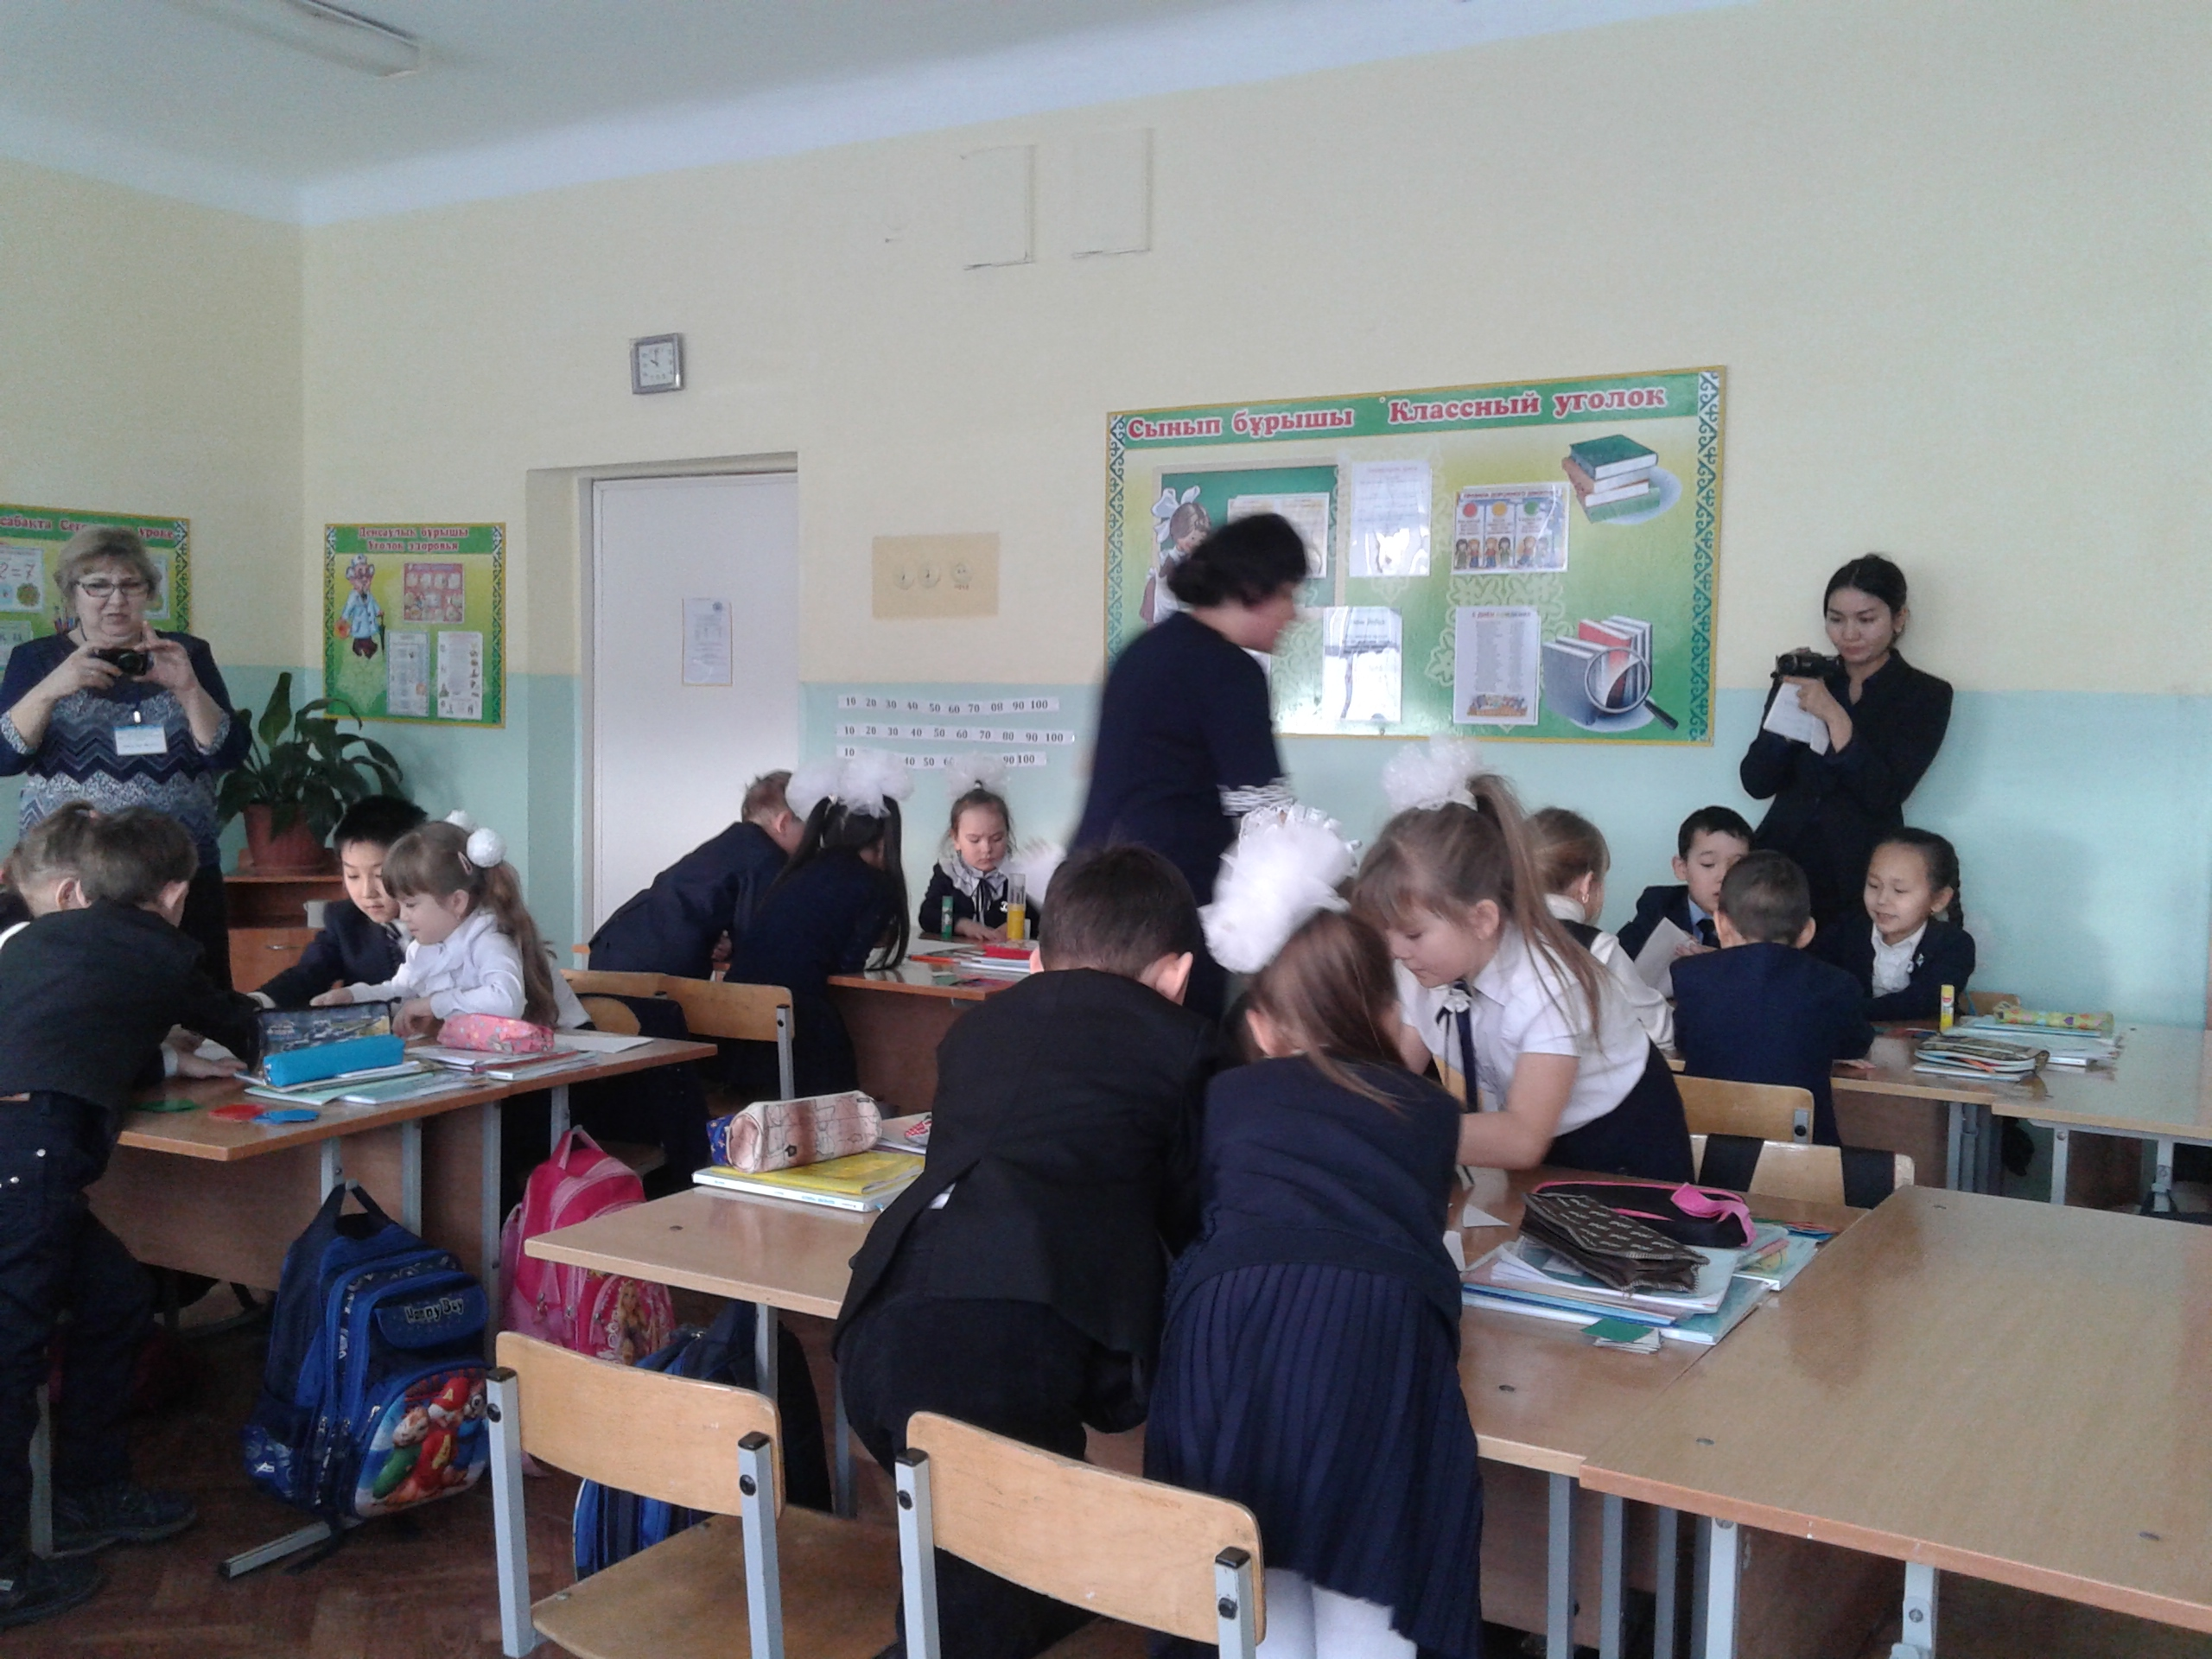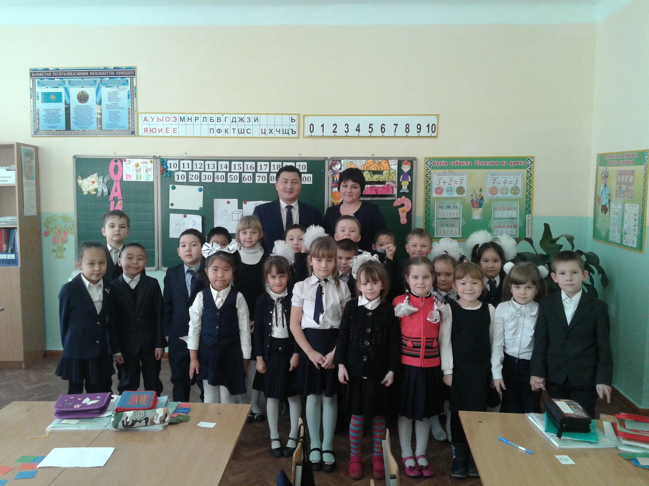

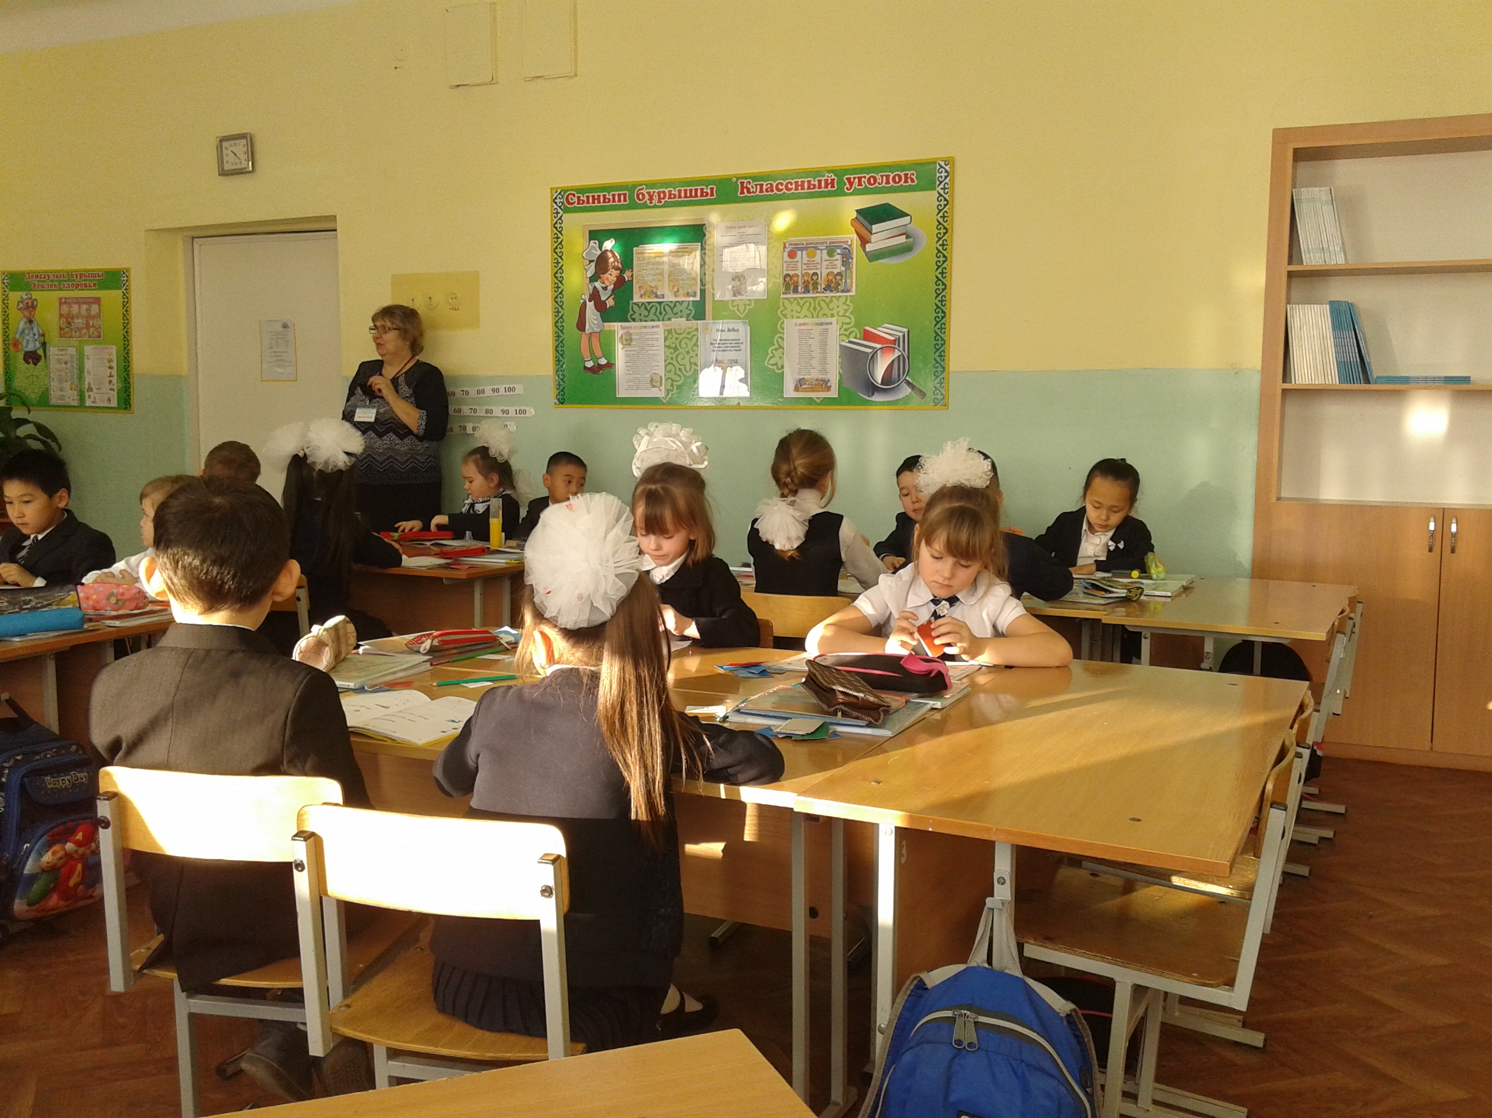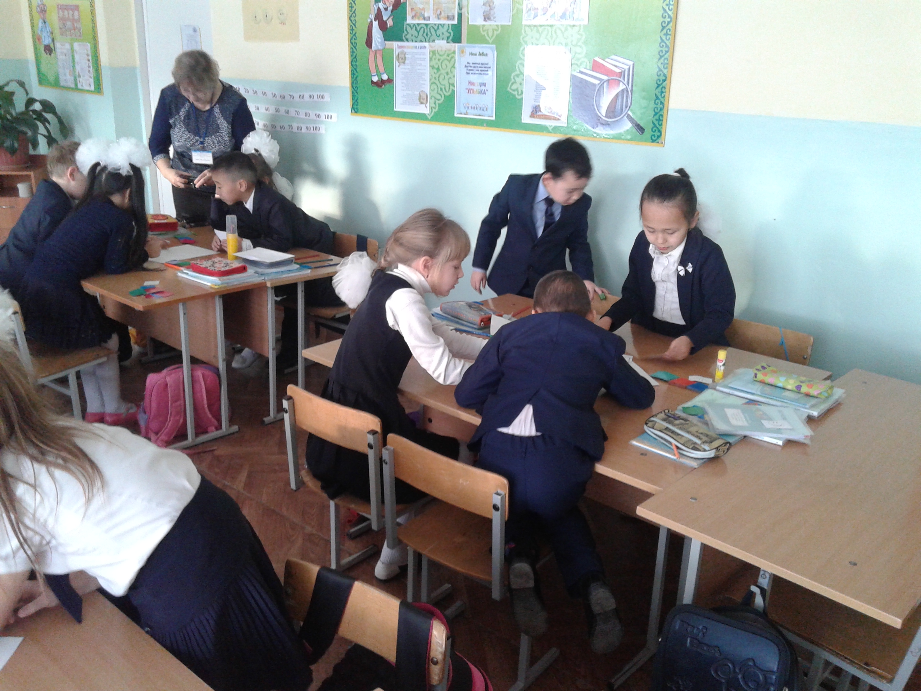

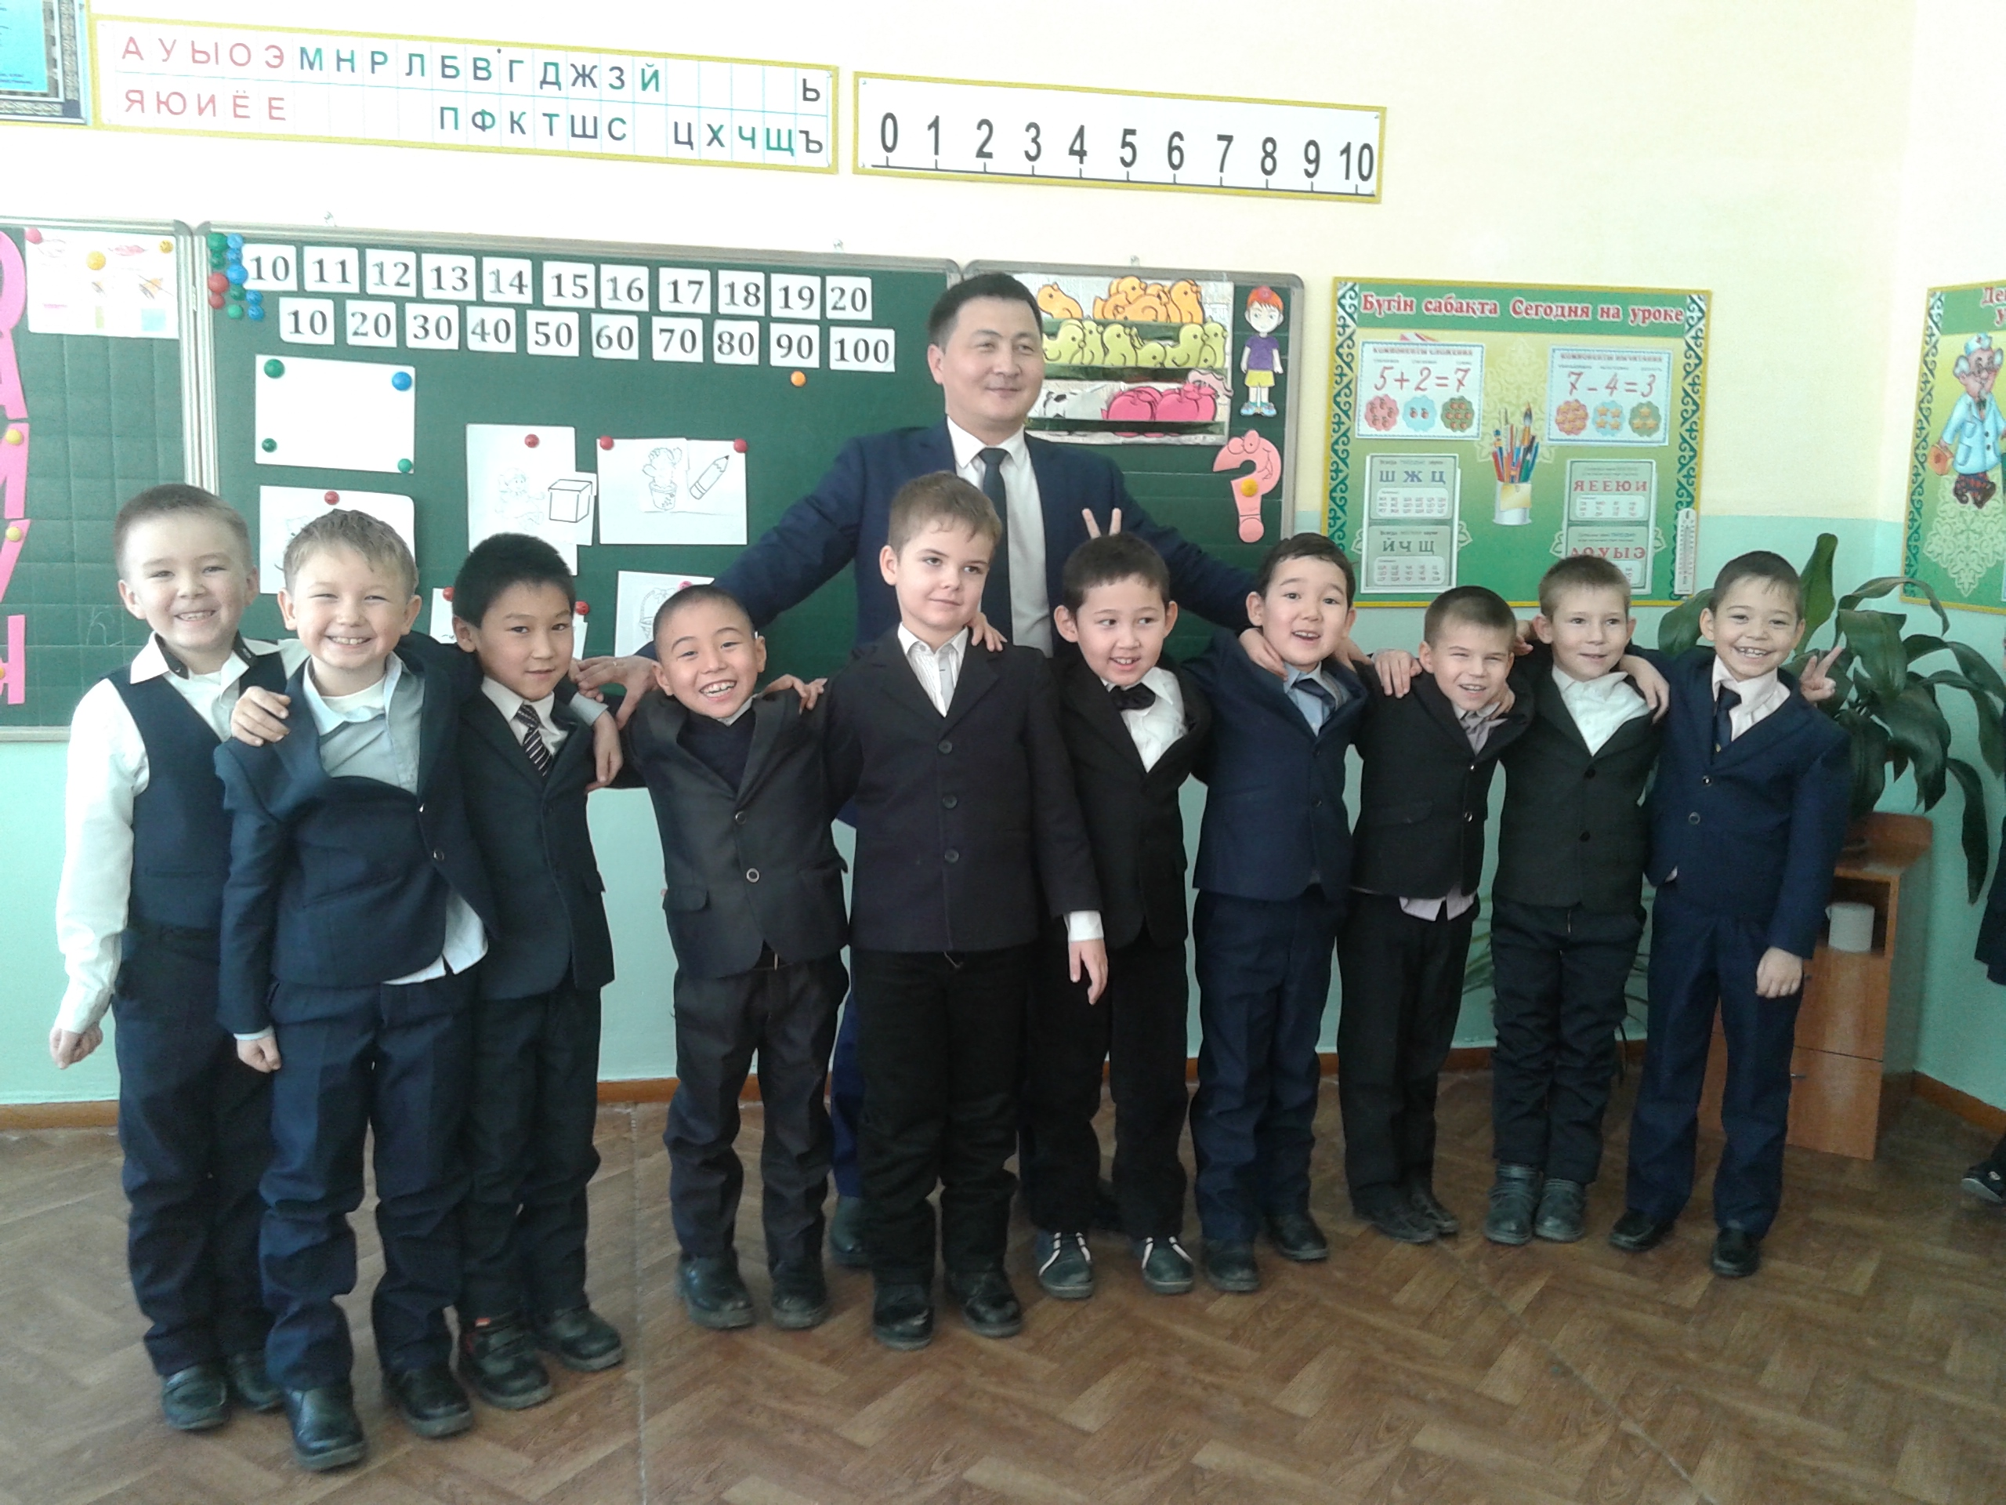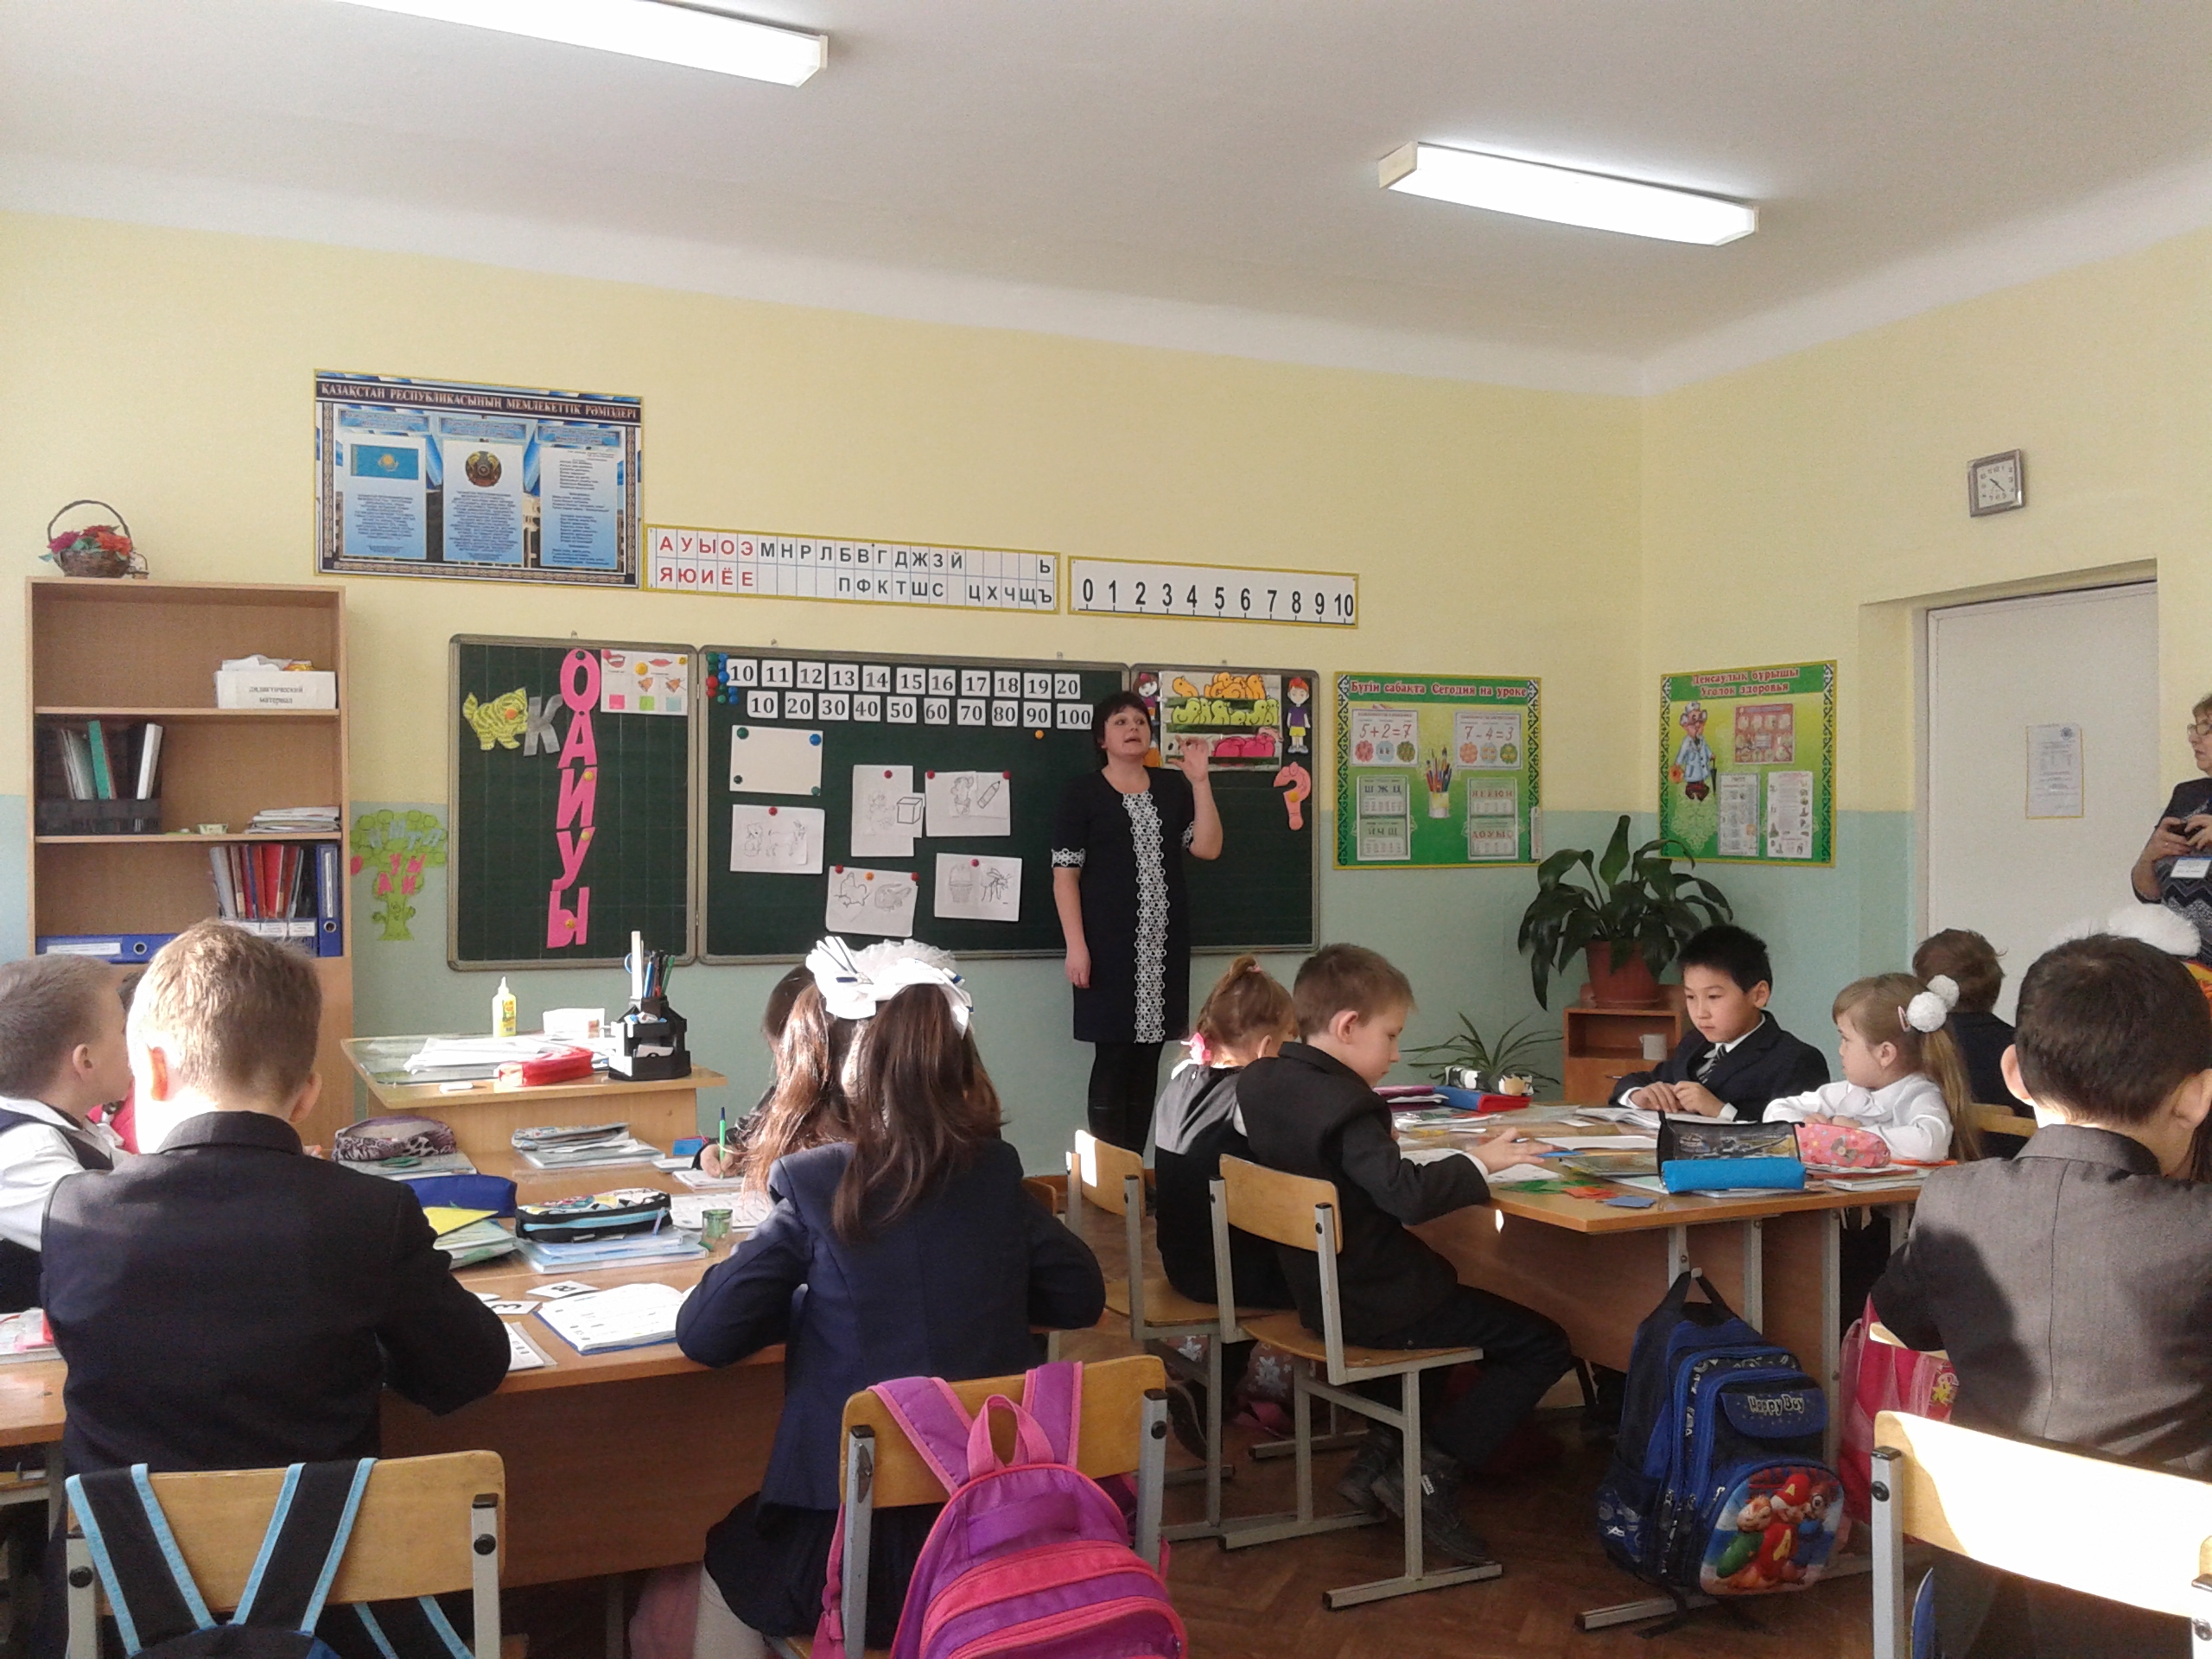



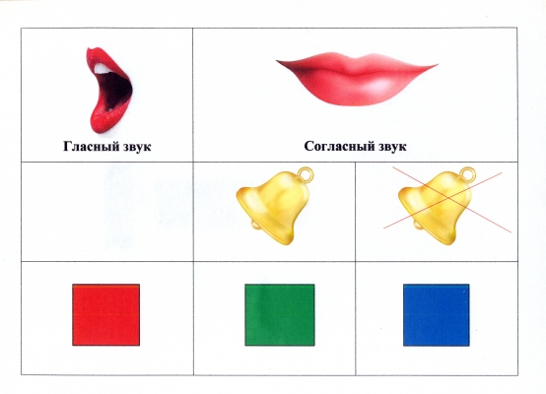
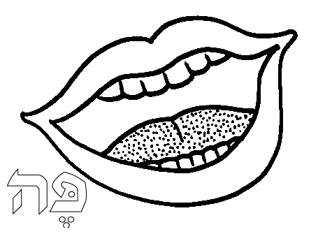
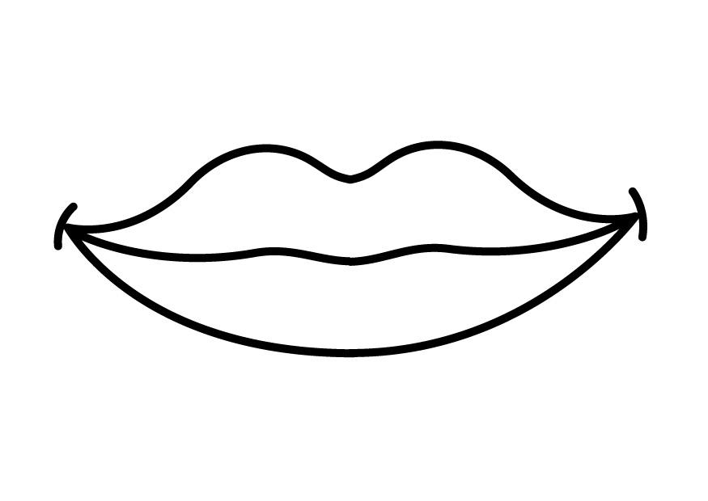

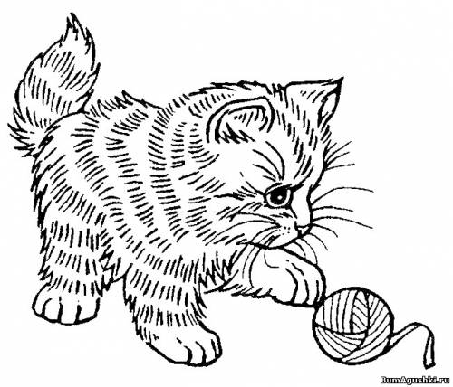

общего. Скажите, чему мы сегодня будем учиться на уроке.

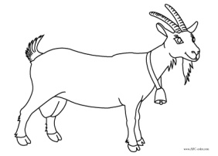

Собирают картинки из пазлов. Определяют, что объединяет все эти картинки.
Давайте попробуем поставить перед собой цели, чему мы должны научиться на уроке?



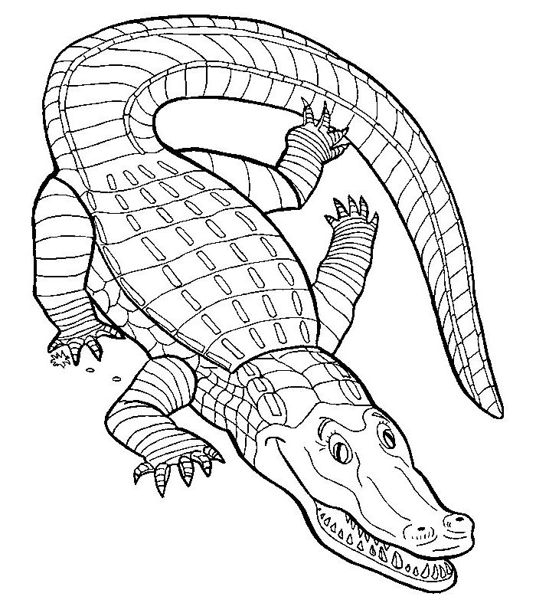

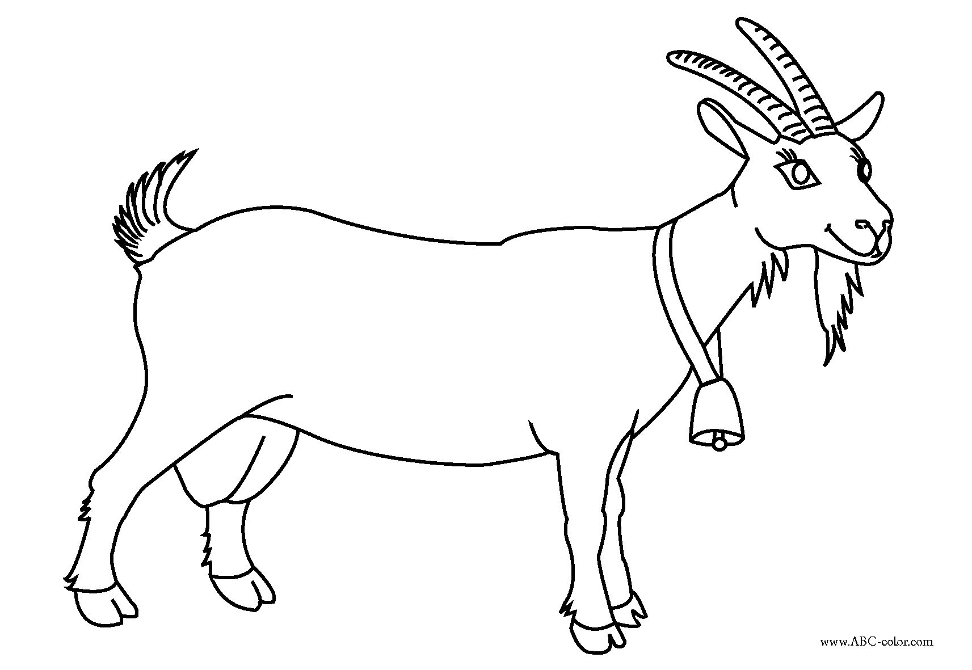


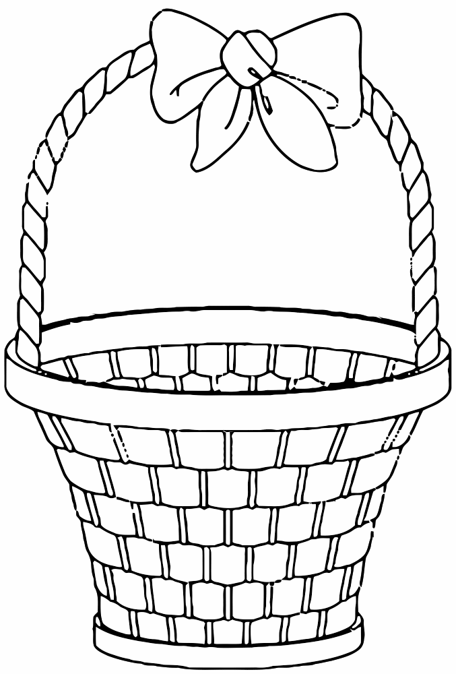
вв

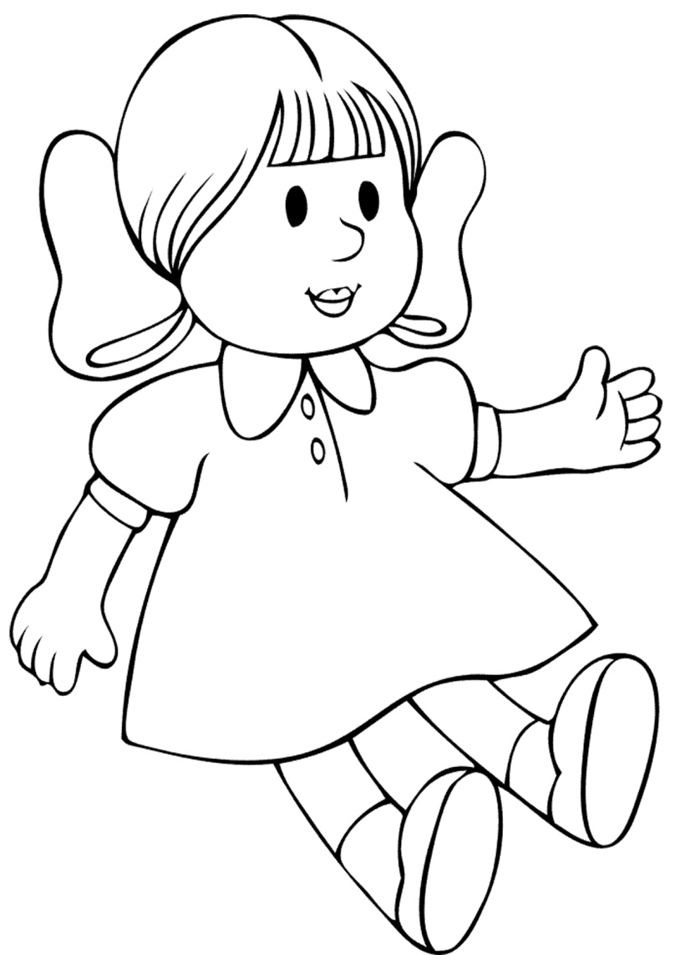

Формативное оценивание по теме: Звуки [к], [к'].Буква Кк. Написание строчной буквы
Цели обучения:

Спиши письменными буквами.



1.1.9.1 Выделять звуки в словах и различать их признаки (гласные ударные/безударные; согласные твердые/мягкие, глухие/звонкие)
1.3.8.1 Писать элементы букв, прописные (заглавные) и строчные буквы и их соединения; писать разборчиво в соответствии с нормами каллиграфии; обозначать звуки сильных позиций буквами на письме
Уровень мыслительных навыков: Применение
Критерий оценивания: Обучающийся выделяет звуки в словах и различать их признаки;
пишет разборчиво прописные (заглавные) и строчные буквы и их соединения;
Задание1 . Обведи рисунки в которых есть звук [к], [к'].
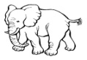
Дескриптор: определяет предметы в названиях которых есть звук [к], [к'].;
Задание2 . Составь схему слова. КОНИ
Дескриптор: Обучающийся
делит слово на слоги
выделяет ударный слог
правильно обозначает гласный звук красным цветом
правильно обозначает согласный звук синим (зеленым) цветом
Задание 3. Прочитай предложение. Спиши письменными буквами
У Риты киска.

Дескриптор: Обучающийся
списывает предложение письменными буквами
правильно соединяет буквы
правильно пишет начертание букв
выделяет начало предложения
определяет конец предложения
пишет аккуратно

Формативное оценивание по теме: Звуки [к], [к']. Буква Кк.
Критерий оценивания: Обучающийся
выделяет звуки [к], [к'] в словах и различает их признаки; пишет разборчиво прописные (заглавные) и строчные буквы и их соединения;

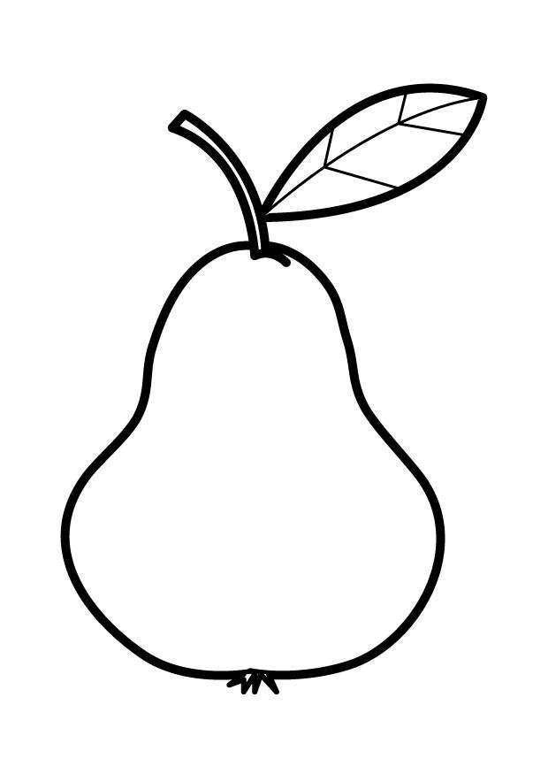


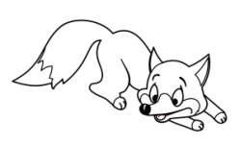
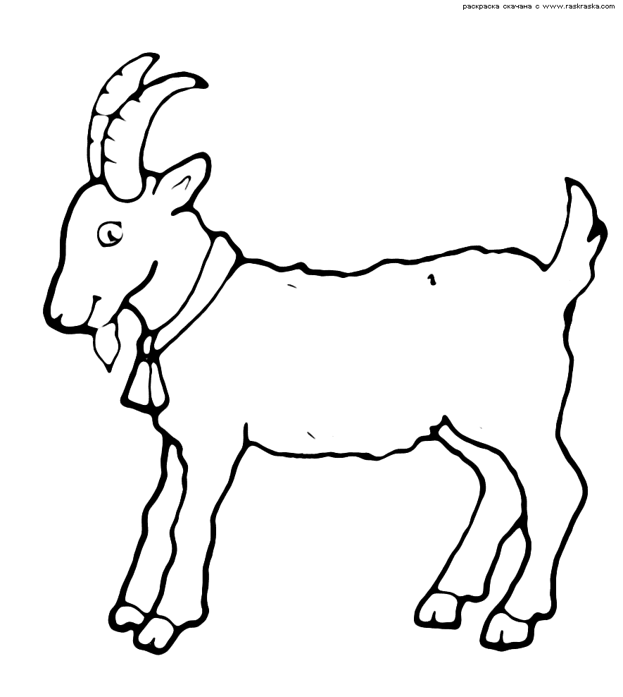
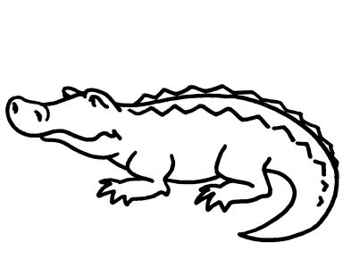
Задание1. . Обведи рисунки красным цветом, в которых есть звук [к], [к'].

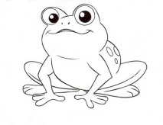

Дескриптор: верно определяет и обводит красным цветом предметы в названиях, которых есть звук [к], [к'].
Задание2 . Составь схему слова КОНИ. Раздели на слоги. Поставь ударение. Закрась звуки.
КОНИ
Дескриптор: Обучающийся
делит слово на слоги выделяет ударный слог
правильно обозначает гласный звук красным цветом правильно обозначает согласный звук синим (зеленым) цветом

Задание 3. Прочитай предложение. Спиши письменными буквами.
У Риты кошка Мурка.

Дескриптор: Обучающийся
списывает предложение письменными буквами правильно соединяет буквы
правильно пишет начертание букв выделяет начало предложения
определяет конец предложения пишет аккуратно ( без исправлений)

Формативное оценивание по теме: Звуки [к], [к']. Буква Кк.
Критерий оценивания: Обучающийся
выделяет звуки [к], [к'] в словах и различает их признаки; пишет разборчиво прописные (заглавные) и строчные буквы и их соединения;

Задание1. . Обведи рисунки красным цветом, в которых есть звук [к], [к'].

Дескриптор: верно определяет и обводит красным цветом предметы в названиях, которых есть звук [к], [к'].
Задание2 . Составь схему слова КОНИ. Раздели на слоги. Поставь ударение. Закрась звуки.
КОНИ
Дескриптор: Обучающийся
делит слово на слоги выделяет ударный слог
правильно обозначает гласный звук красным цветом правильно обозначает согласный звук синим (зеленым) цветом

Задание 3. Прочитай предложение. Спиши письменными буквами.
У Риты кошка Мурка.

Дескриптор: Обучающийся
списывает предложение письменными буквами правильно соединяет буквы
правильно пишет начертание букв выделяет начало предложения
определяет конец предложения пишет аккуратно ( без исправлений)



